Styremøte 14.11.23
Til stede:
- Hans Egil Hansen
- Tor Helge Reber
- Morten Wegner
- Tore Tveit
- Eric Brinsgverd
- Svein Olav Skotkjerra
- Elin P. Sundsdal
Borte:
- Per Atle Lauve
Saker:
1) Årsmøte 2024
Årsmøtet skal ifølge vedtektene avholdes innen 15.mars hvert år.
Vedtak:
Årsmøte 2023 avholdes mandag 26.02.2024 på Sam Eyde vgs. Kl.19.00 med forbehold om at lokalene er ledige.
Hans Egil følger opp leie av lokaler.
2) Valg av styre
Frode Braatlund og Ronnie Høyesen er i valgkomiteen.
- På valg for neste to år er:
- Hans Egil Hansen (leder)
- Tore Tveit
- Elin P. Sundsdal
Hans Egil og Tore stiller til gjenvalg, mens Elin tar en nærmere vurdering.
Morten informerer Ronnie og Frode om dette.
3) Godtgjørelse for styremedlemmer:
Styret ønsker å presentere for årsmøtet 2024 en modell der styremedlemmer som deltar på minimum 4 møter / aktiviteter, får et styrehonorar som er ment for å dekke årskontingenten for NJFF (familiemedlemskap). Utbetalingen skjer 1.desember hvert år.
Utbetalingen for 2023 vil skje etter årsmøte 2024.
Dette vil bli satt opp som egen sak på årsmøtet.
4) Kort orientering rundt klubbens økonomi:
- 74 000 på konto per i dag.
Fremtidige innkomne midler:
- 75 000 fra Fylkeskommunen (gapahuk og båt + fiskeutstyr)
- 35 000 fra Kavlifondet (Båt og utstyr til barn og unge)
- X kroner på mva kompensasjon (kommer i desember)
- X kroner fra NJFF familiearrangementsmidler (kommer i desember)
5) Klubbtekstiler
Det har vært fremmet ønske fra medlemmer om innkjøp av nye luer til årets
vintersesong. I fjor fikk de som deltok på NM i isfiske gratis lue.
Elin er vår kontaktperson mot Promarc og vil ha et møte med de kommende uke for å se på luer og annet klubbutstyr, slik at det evt. vil være en pakke med tekstiler som vi kan trykke på og kjøpe som medlemmer. Elin kommer tilbake med priser osv. slik at vi tar en beslutning senere.
Her er bilde fra Norgesmesterskap i 2023.
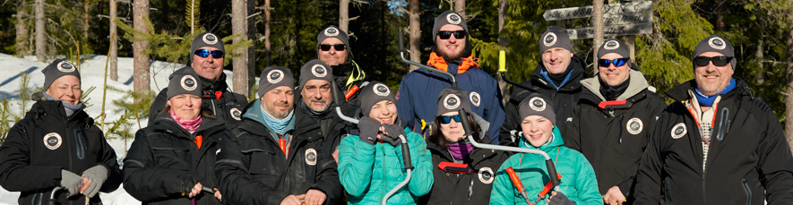
6) Gapahuk og båter
Ingen innkomne forslag for medlemmer på plasser å sette opp gapahuk i 2024.
Vi har 75 000 fra fylkeskommunen som vi fikk på bakgrunn av en søknad om gapahuk og båt for å stimulere til fiske og friluftsliv.. gratis og tilgjengelig for alle.
Her er budsjettet som ble søkt med:
Budsjettet er følgende:
Aluminiumsbåt 32 000 kr
Utstyr båt 4 000 kr
El-motor 5 000 kr
Gapahuk 50 000 kr
Fiskeutstyr 5 000 kr
Til sammen: 96 000 kr (75 000 fra Fylket og 21 000 fra vår egen klubbkasse)
For å bruke 21 000 av egenkapitalen vår til dette prosjektet må dette opp på årsmøte som egen sak.
Styret diskuterte vann som Myklandsvann, Vigelandsvann og Jovann.
Argumenter for å ha dette i Arendalsområdet er at det er lettere å organisere dugnad i kort avstand til der de aktive medlemmene bor, samt at vi her har noen spennende vann med tanke på størrelse på arter osv. I tillegg vil brukstiden være vesentlig større her som det er flest medlemmer og bor flest folk.
Vedtak:
Jovann enstemmig vedtatt for å ha gapahuk og båt.
Morten har allerede luftet muligheten for gapahuk og «råderett» over vannet med grunneierne og har så langt fått positive signaler. Nå må det utarbeides plan for hvor gapahuken skal ligge, innkjøp av båt og hvilke fiskeregler som skal gjelde, samt finne ut hvordan gapahuken skal se ut og hvem som skal utføre hva.
Tore og Svein Olav fikk delegert ansvar for å innhente priser på båter. Disse kan ikke kjøpes inn før etter årsmøtet, da vi ikke har lagt inn dette i budsjettet for 2023. Ønsket båtstørrelse er 440 alubåt. Svein Olav sjekker også opp en som selger billige alubåter og kommer tilbake til styret med priser.
Her som pila står er en mulighet for gapahuk, men det må avklares med grunneier og gjøres en befaring.
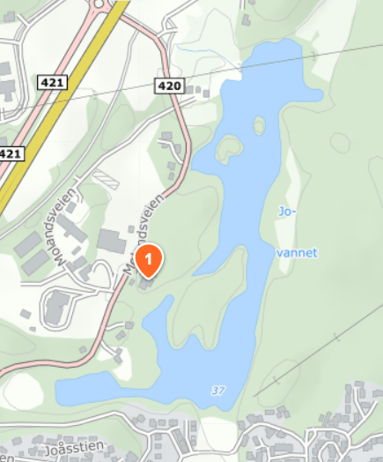
Her en gapahuk f.eks…
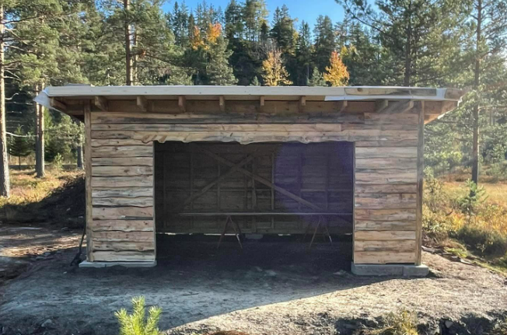
Kavlifondet:
Morten informerte også om tilsagnet vi fikk på Kavlifondet som vi kan bruke på en båt i et annet vann, samt utleieutstyr, gratis arrangementer osv. for alle under 18 år.. Her kan vi også bruke egenkapital for å få en alubåt i et vann nr. 3. Alle var enige om at vi nå måtte ha neste båt i et ørretvann. Svein Olav foreslo Heirevannet (Tvedestrand kommune) opp mot Nesverk golfbane… Vi så på kartet sammen.
Vedtak: Neste båt etter Jovann vil vi legges på Heirevann.
8) Neste styremøte:
Dette møtet vil ha fokus på å forberede årsmøtet i februar.
Vi ble enige om tirsdag 16.01.2024 kl.20.00
9) Evtentuelt:
a) Sjøørretbekken ved Sagene.
- Svein Olav og Hans Egil informerte litt om ønsket tiltak der, og NJFF fylket har midler til bruk på sjøørretprosjekter. Det en kiste i bekken som er råtten og som må bygge opp på nytt for å hjelpe sjøørreten oppover. Styret ble enige om at dette en prioritert sjøørretbekk som vi kan få til tiltak i uten å bruke av våre egne midler. Målet må være å få sjøørreten opp i Molandsvann. Hans Egil og Svein Olav holder i dette.
b) Svein Olav spilte inn at vi burde bruke «Spond» til informasjon, møteinnkallelser osv. Vi ble enige om prøve dette framover.
Møtet hevet.

